Самостоятельная работа 14 «Сообщающиеся сосуды».
Вариант I  1. Под действием силы тяжести жидкость...  А. Не перемещается.  Б. Перемещается с более низких мест на более высокие.  В. Перемещается с более высоких мест на более низкие.  2. В каком из сообщающихся сосудов 1,2,3 указано правильное расположение уровней жидкости?  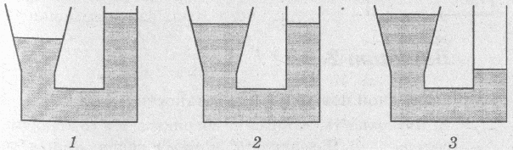  А. 1. Б. 2. В. 3.  3. Два сосуда, 1 и 2, заполнены одинаковой жидкостью. Кран К закрыт. Будет ли переливаться жидкость из одного сосуда в другой, если открыть кран?  А. Будет переливаться из сосуда 1 в сосуд 2.  Б. Будет переливаться из сосуда 2 в сосуд 1.  В. Не будет переливаться.  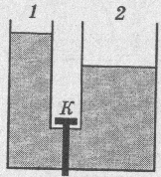  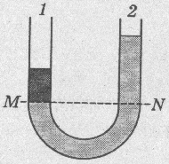  4. В изогнутую стеклянную трубку в одно колено налит спирт, в другое - вода. Одинаково ли давление жидкости в сосудах на уровне MN?  А. В колене 1 давление больше, чем в колене 2.  Б. В колене 1 давление меньше, чем в колене 2.  В. В обоих коленах на этом уровне давление одинаковое.  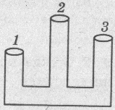  5. Какой из сосудов, 1, 2, 3, можно заполнить жидкостью доверху?  А. 1,2,3. Д. 1.  Б. 1 и 2. Е. 2.  В. 1, 3. Ж. 3.  Г. 2 и 3. | Вариант 2  1. Свободной поверхностью жидкости называют...  А. Поверхность, которая не соприкасается со стенками сосуда. Б. Поверхность, которая соприкасается со стенками сосуда.  В. Любая поверхность жидкости.  2. В каком из сообщающихся сосудах, 1, 2, 3, указано правильное расположение уровней жидкости?  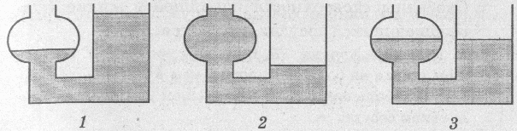  А. 1. Б. 2. В. З.  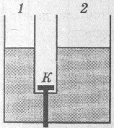  3. Два сосуда, 1 и 2, заполнены одинаковой жидкостью. Кран К закрыт. Будет ли переливаться жидкость из одного сосуда в другой, если открыть кран?  А, Будет переливаться из сосуда 1 в сосуд 2.  Б. Не будет переливаться.  В. Будет переливаться из сосуда 2 в сосуд 1.  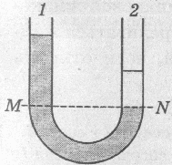  4. В изогнутую стеклянную трубку в одно колено налита вода, в другое - керосин. В какое колено налита вода?  А. 1.  Б. 2.  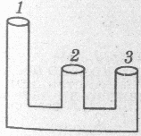  5. Какой из сосудов, 1,2,3, можно заполнить жидкостью доверху?  А. 1,2,3. Д. 1.  Б. 1 и 2. Е. 2.  В. 1, 3. Ж. 3.  Г. 2 и 3.

Самостоятельная работа 14 «Сообщающиеся сосуды».
Вариант 3  1. Свободные поверхности покоящейся жидкости в сообщающихся сосудах находятся...  А. На любом уровне.  Б. На одном уровне.  В. В большом сосуде на большем уровне, чем в маленьком сосуде. Г. В большом сосуде на меньшем уровне, чем в маленьком сосуде.  2. В каком из сообщающихся сосудов, 1, 2, 3, указано правильное расположение уровней жидкости?  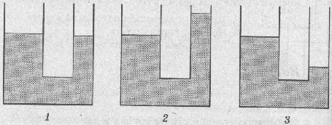  А. 1. Б. 2. В. 3.  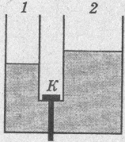  3. Два сосуда, 1 и 2, заполнены одинаковой жидкостью. Кран К закрыт. Будет ли переливаться жидкость из одного сосуда в другой, если открыть кран?  А. Не будет переливаться.  Б. Будет переливаться из сосуда 1 в сосуд 2.  В. Будет переливаться из сосуда 2 в сосуд 1.  4. В изогнутую стеклянную трубку в одно колено налита вода, в другое - керосин. Одинаково ли давление жидкости в сосудах на уровне МN?  А. В.обоих коленах на этом уровне давление одинаково.  Б. В колене 1 давление больше, чем в колене 2.  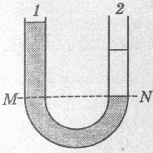  В. В колене 1 давление меньше, чем в колене 2.  5. Какие из сосудов, 1, 2, 3, можно заполнить жидкостью доверху?  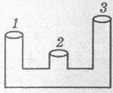  А. 1. Д. 1, 3.  Б. 2. Е. 2 и 3.  В. 3. Ж. 1,2,3.  Г. 1 и 2. | Вариант 4  1. Под действием силы тяжести жидкость...  А. Перемещается с более высоких мест на более низкие.  Б. Не перемещается.  В. Перемещается с более низких мест на более высокие.  2. В каком из сообщающихся сосудов, 1,2,3, указано правильное расположение уровней жидкости?  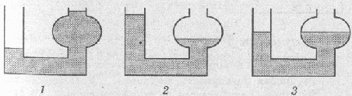  А. 1. Б. 2. В. 3.  3. Два сосуда, 1 и 2, заполнены одинаковой жидкостью. Кран К закрыт. Будет ли переливаться жидкость из одного сосуда в другой, если открыть кран?  А. Не будет переливаться.  Б. Будет переливаться из сосуда 1 в сосуд 2.  В. Будет переливаться из сосуда 2 в сосуд 1.  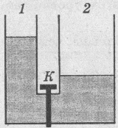  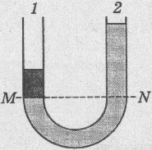  4. В изогнутую стеклянную трубку в одно колено налита вода, в другое — спирт. В какое колено налита вода?  А. 1.  Б. 2.  5. Какие из сосудов, 1, 2, 3, можно заполнить жидкостью доверху?  А. 1. Д. 1, 3.  Б. 2. Е. 2 и 3.  В. 3. Ж. 1,2,3.  Г. 1 и 2.  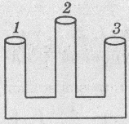
Самостоятельная работа 14 «Сообщающиеся сосуды».
Вариант 5  1. Свободной поверхностью жидкости называется...  А. Любая поверхность жидкости.  Б. Поверхность, которая соприкасается со стенками сосуда.  В. Поверхность, которая не соприкасается со стенками сосуда.  2. В каком из сообщающихся сосудов, /, 2, 3, указано правильное расположение уровней жидкости?  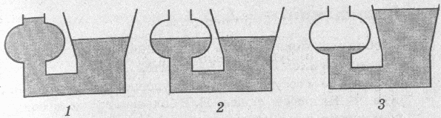  А. 1. Б. 2. В. 3.  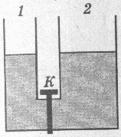  3. Два сосуда, 1 к 2, заполнены одинаковой жидкостью. Кран К закрыт. Будет ли переливаться жидкость из одного сосуда в другой, если кран открыть?  А. Не будет переливаться.  Б. Будет переливаться из сосуда 1 в сосуд 2.  В. Будет переливаться из сосуда 2 в сосуд 1.  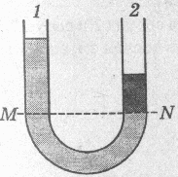  4. В стеклянную изогнутую трубку в одно колено налита вода, в другое - масло. Одинаково ли давление жидкости в сосудах на уровне МN?  А. В колене 1 давление меньше, чем в колене 2.  Б. В колене 1 давление больше, чем в колене 2.  В. В обоих коленах на этом уровне давление одинаковое.  5. Какие из сосудов, 1, 2, 3, можно заполнить жидкостью доверху?  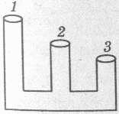  А. 1,2,3. Д. 1 и 2.  Б. 1. Е. 1, 3.  В. 2. Ж. 2 и 3.  Г. 3. | Вариант 6  1. Свободные поверхности покоящейся жидкости в сообщающихся сосудах находятся...  А. В большом сосуде на меньшем уровне, чем в малом сосуде.  Б. На любом уровне.  В. В большом сосуде на большем уровне, чем в малом сосуде.  Г. На одном уровне.  2. В каком из сообщающихся сосудов, 1, 2, 3, указано правильное расположение уровней жидкости?  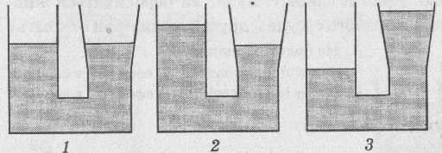  А. 1. Б. 2. В. 3.  3. Два сосуда, 1 и 2, заполнены одинаковой жидкостью. Кран К закрыт. Будет ли переливаться жидкость из одного сосуда в другой, если открыть кран?  А. Не будет переливаться.  Б. Будет переливаться из сосуда 1 в сосуд 2.  В. Будет переливаться из сосуда 2 в сосуд 1.  4. В изогнутую стеклянную трубку в одно колено налит керосин, в другое - вода. В какое колено налит керосин?  А. 1.  Б. 2.  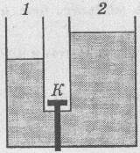  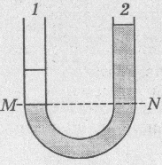  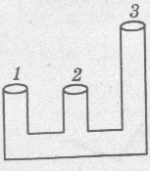  5. Какие из сосудов, 1, 2, 3, можно заполнить жидкостью доверху?  А. 1,2,3. Д. 1 и 2.  Б. 1. Е. 1, 3.  В. 2. Ж. 2 и 3.  Г. 3.

